13.04.2020 г.
13.04.2020 г.
16.04. 2020 г.
18.04.2020 г.
Преподаватели:
Кизилова Д.В. 1 подгруппа
Мацнева А.О. 2 подгруппа
Уважаемые студенты 25 Д группы, выполняем рисунок на тему:
«Тематический натюрморт с включением чучела птицы».
Общее количество времени на работу 12 часов.
13.04.2020 г.
Обобщение рисунка натюрморта.
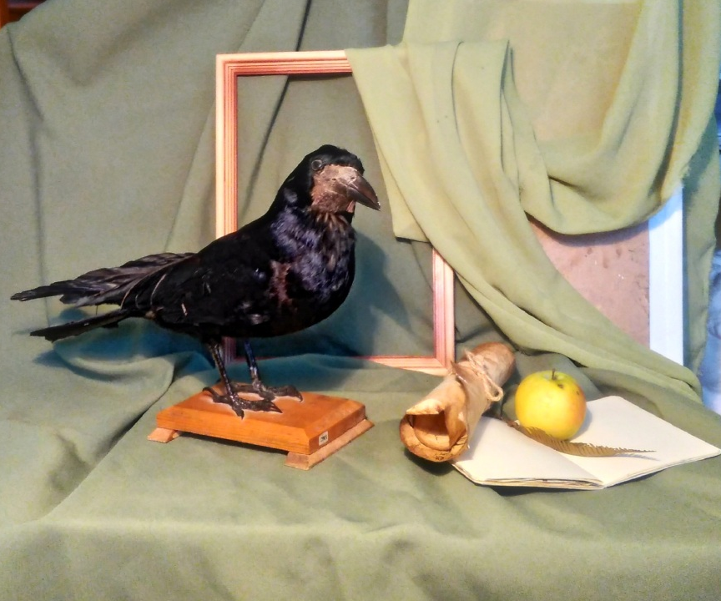
Выполненную работу фотографируете на КАЖДОМ ЭТАПЕ. Фотографируете работы в наилучшем качестве (не применяя фильтры)
и отправляете по окончанию пары в беседу «25 Д» в «Вконтакте»
В своей работе указываете Ф.И.О., группу, дисциплину, тему и дату.
13.04.2020 г.
Уважаемые студенты 25 Д группы, выполняем рисунок на тему:
«Рисунок интерьера во фронтальном и угловом положениях».
Общее количество времени на работу 8часов.
13.04.2020 г.
Перспективное построение фронтального положения комнатного пространства.
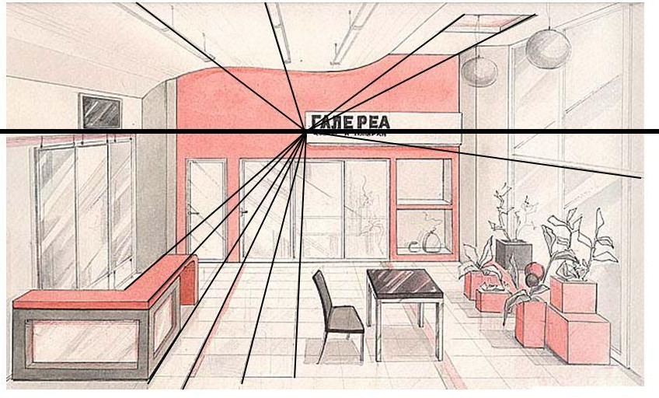
или
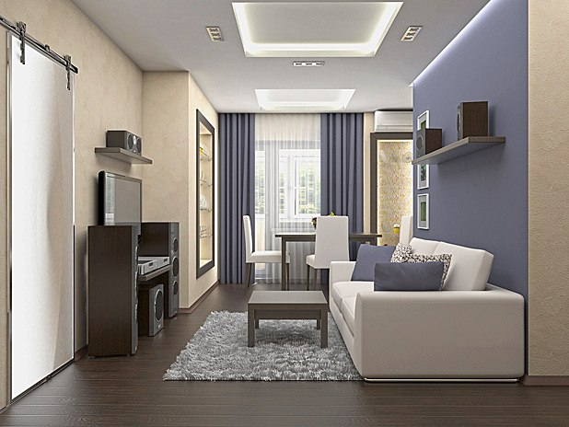
Дополнительная информация по построению: https://www.youtube.com/watch?v=TZCTiU7iPQQ
16.04.2020 г.
Тональное решение рисунка перспективы комнатного пространства.
18.04.2020 г.
Перспективное построение углового положения комнатного пространства.
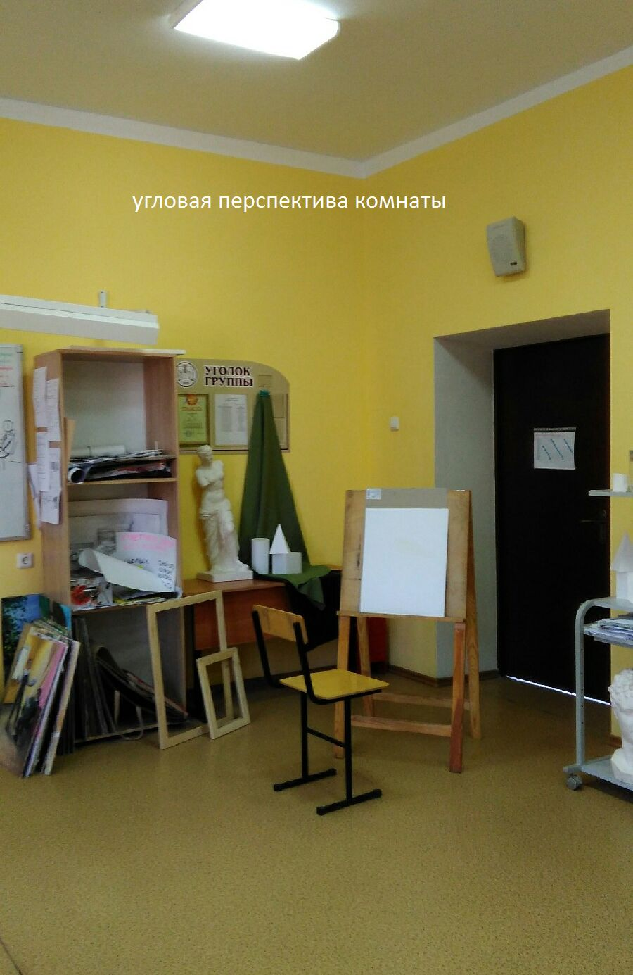
Дополнительная информация по построению угловой перспективы комнаты: https://www.youtube.com/watch?v=W9iqxNyFSps

Выполненную работу фотографируете на КАЖДОМ ЭТАПЕ. Фотографируете работы в наилучшем качестве (не применяя фильтры)
и отправляете по окончанию пары в беседу «25 Д» в «Вконтакте»

